San Salvador, 28 de Septiembre de 2016.

Estimados ciudadanos y ciudadanas:

El Ministerio de Turismo (MITUR), por este medio hace de su conocimiento que la información correspondiente al Art. 10 literal 15 de la Ley de Acceso a la Información Pública, sobre listado de las obras en ejecución o ejecutadas total o parcialmente con fondos públicos o con recursos provenientes de préstamos otorgados a cualquier entidad del Estado, no está disponible en el Portal de Transparencia.

Haciendo referencia a la Ley de Turismo en el Capítulo II Competencias en Materia de Turismo, esta secretaría de Estado es el organismo rector en materia turística, le corresponde determinar y velar por el cumplimiento de la Política y Plan Nacional de Turismo.

Según el Reglamento Interno del Órgano Ejecutivo, artículo 45-B, numeral 9, compete al MITUR, “Coordinar con otros Ministerios, entes autónomos e instituciones, lo pertinente a la atracción, creación, supervisión de inversiones y proyectos turísticos”

Las Entidades adscritas al MITUR, materializan las competencias y apoyan el carácter estratégico; las obras en ejecución y proyectos de inversión son ejecutadas por la Corporación Salvadoreña de Turismo y el Instituto Salvadoreño de Turismo.

No omito manifestar que dicha información la puede consultar en la página web: www.corsatur.gob.sv y www.istu.gob.sv, portal de transparencia.

Sin otro particular, me suscribo,

Atentamente,

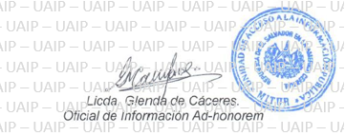

Licda. Glenda de Cáceres.
Oficial de Información Ad honorem
Ministerio de Turismo.

